Пресс-релиз об отмене проведения праздничных богослужений в Москве по случаю наступления мусульманского праздника Ураза-байрам 24 мая 2020 г.
21.05.2020
Пресс-релиз
об отмене проведения праздничных богослужений в Москве по случаю наступления мусульманского праздника Ураза-байрам
24 мая 2020 г.
Праздник разговения Ураза-байрам (арабское название Ид-аль-Фитр, известен также как Рамадан-байрам) – один из двух главных праздников в исламе. По мусульманскому календарю наступает в 1‑й день месяца Шавваль (календарь ведется от «хиджры» - момента переселения пророка Мухаммада из Мекки в Медину, событие произошло ок.622 г.). Праздник знаменует собой окончание священного месяца Рамадан и мусульманского поста – уразы.
В 2020 году Ураза-байрам наступает 24 мая.
В связи с угрозой распространения новой коронавирусной инфекции (2019‑nCoV) и отменой проведения на территории города Москвы спортивных, зрелищных, публичных и иных массовых мероприятий до 31 мая 2020 г. (включительно), а также согласно решению руководства мусульманской общины, праздничные массовые богослужения по случаю наступления праздника Ураза‑байрам 24 мая 2020 г. в Москве проходить не будут.
Ранним утром 24 мая 2020 года богослужения в мечетях и молельных помещениях Москвы пройдут без верующих, с участием минимального состава мусульманских священнослужителей.
Для удобства верующих будут организованы онлайн-трансляции из Московской Соборной мечети и других мечетей столицы, которые покажут праздничные богослужения в прямом эфире на телеканалах и сайтах религиозных организаций, а также в социальных сетях.
Представители мусульманского духовенства рекомендовали верующим провести праздник Ураза-байрам в домашних условиях.
Председатель Духовного управления мусульман Российской Федерации муфтий шейх Равиль Гайнутдин в своем обращении по случаю наступления праздника Ураза-Байрам отметил важность соблюдения всех эпидемиологических норм: «Дорогие мусульмане! 24 мая, в день благословенного праздника Ид аль-Фитр – Ураза-байрам наши мечети в Москве и Московской области, а также в ряде других регионов и городов, не смогут принять верующих, дабы не создать условий для заражения еще большего количества людей. Мы добровольно отказываемся от радости коллективного намаза, духа грандиозного и многолюдного торжества, чтобы тем самым не стать, не дай Аллах, причиной последующих людских смертей и страданий. И я призываю Вас, дорогие мои единоверцы, принимать все меры предосторожности, сделать все от себя зависящее, чтобы распространение коронавируса остановилось».
Муфтий Духовного собрания мусульман России Альбир Крганов объяснил, как нужно праздновать Ураза-Байрам в условиях самоизоляции: «Хочу сказать, что праздник ни в коем случае не отменяется, он будет проходить в наших домах, в наших сердцах. Единственная особенность в этом году - коллективных молитв в мечетях на Уразу-Байрам не будет. Таково общее решение религиозных деятелей, религиозных организаций, которые заботятся о здоровье и сохранении жизни наших единоверцев».
18 мая 2020 года Президент Российской Федерации Владимир Путин попросил мусульман отметить праздник Ураза-байрам дома, отказаться от коллективных молитв и традиции собираться в этот день большими компаниями.
В условиях угрозы распространения новой коронавирусной инфекции (2019‑nCoV) верующим мусульманам необходимо провести праздник дома и не подвергать здоровье и жизнь опасному риску, а также здоровье и жизнь своих близких и всех окружающих людей.
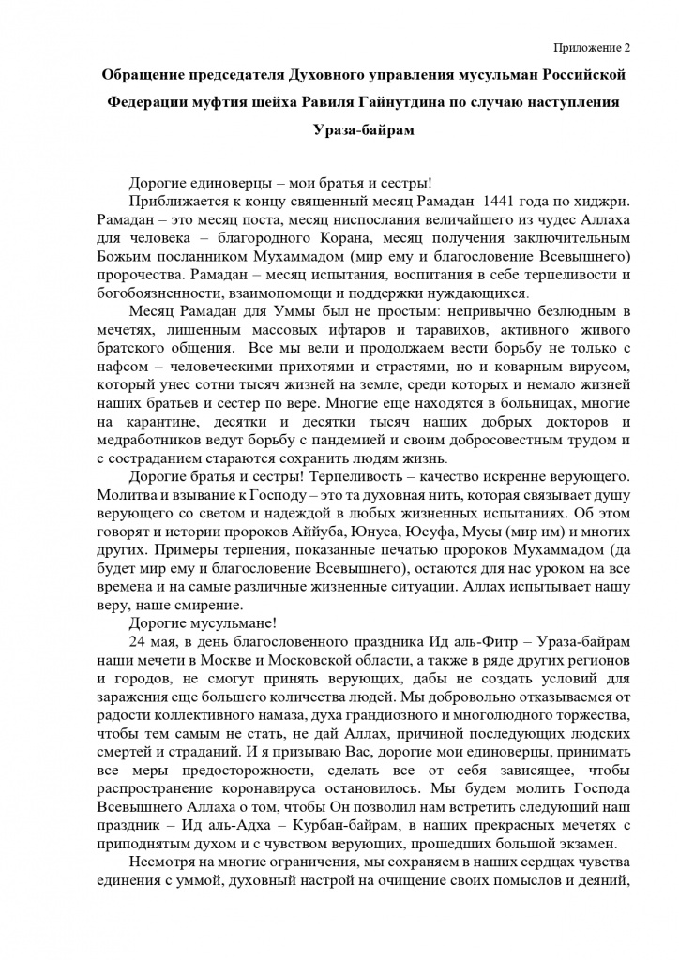
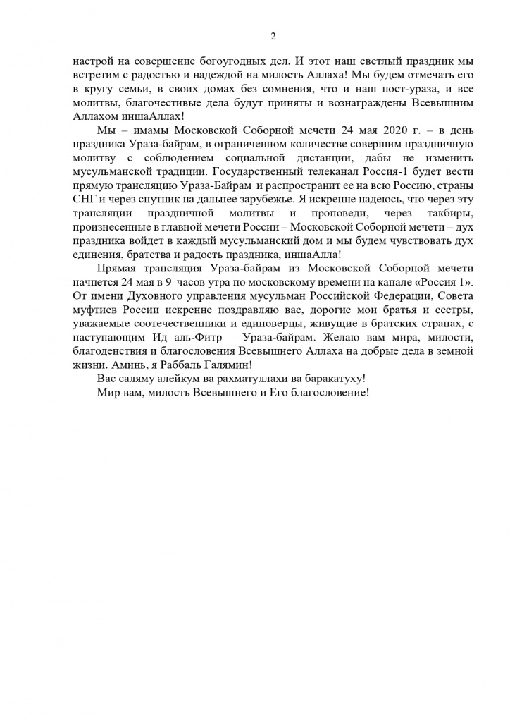
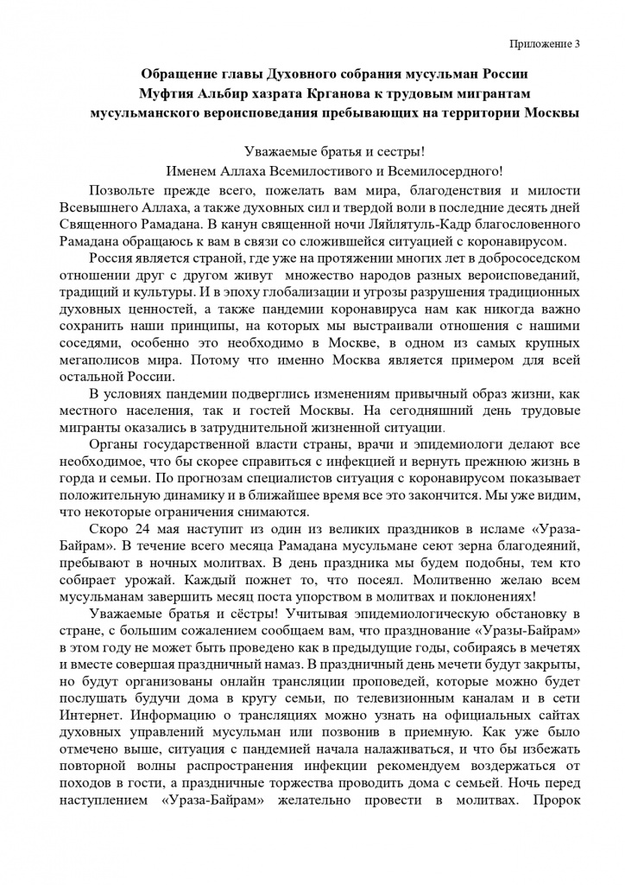
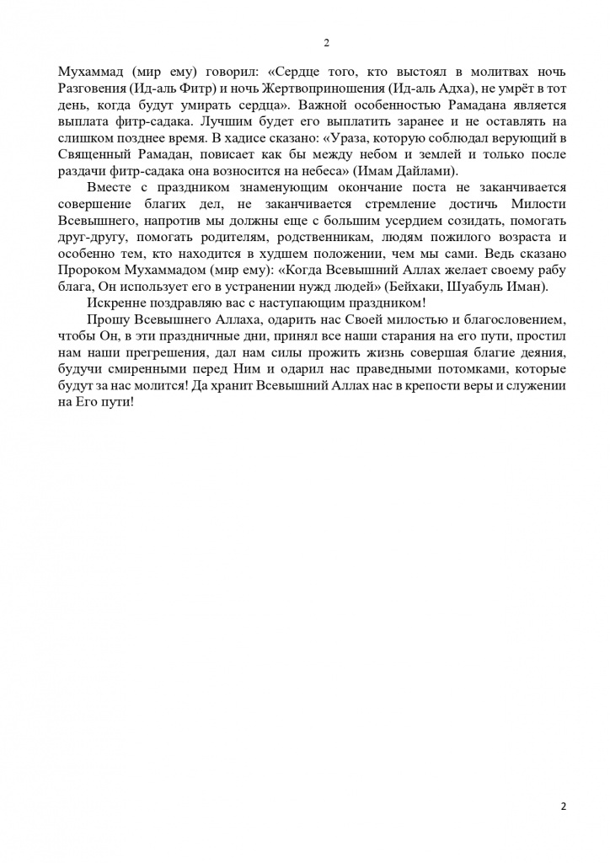

Адрес страницы: http://tagan.mos.ru/consumer-market/for-residents/detail/8910406.html
Управа Таганского района города Москвы

